**运动规划第5章作业ROS版**

1. 按照作业里面的约束条件和微分方程建立数学模型，然后转换为QP方程，可以使用OOQP、Mosek求解，但是OOQP开源库没有Python和Matlab里面的相关库易用，并且求解的速度不快，稳定性不高，所以现在使用的不是很多。但是QP的问题形式相对简单，不像下面的直接矩阵法涉及到大量的矩阵转换，因此可以尝试在python下面进行QP方式的求解。
2. 大部分现在是基于直接矩阵求解（闭式求解），课件里面描述的不是非常详细，可以参考下面的链接：

[(70条消息) 【附源码和详细的公式推导】Minimum Snap轨迹生成，闭式求解Minimum Snap问题，机器人轨迹优化，多项式轨迹路径生成与优化_一点儿也不萌的萌萌的博客-CSDN博客](https://blog.csdn.net/u011341856/article/details/121861930)

[(70条消息) Minimun Snap轨迹优化-学习记录_陳林325的博客-CSDN博客_minimum snap轨迹优化](https://blog.csdn.net/weixin_44558122/article/details/116173197)

主要的思想是引入置换矩阵将有约束问题转换为了无约束问题，如下式中，C为置换矩阵，

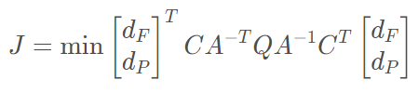

最终系数矩阵转换为下式，此时就变成了一些矩阵运算

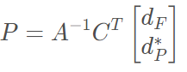

1. 按照上述参考文献里面的相关描述进行代码的编写

4. 按照第5章作业指导视频里面的操作编译和启动节点，并且设置多个路段的2D坐标，最终在rviz中的显示结果如下，

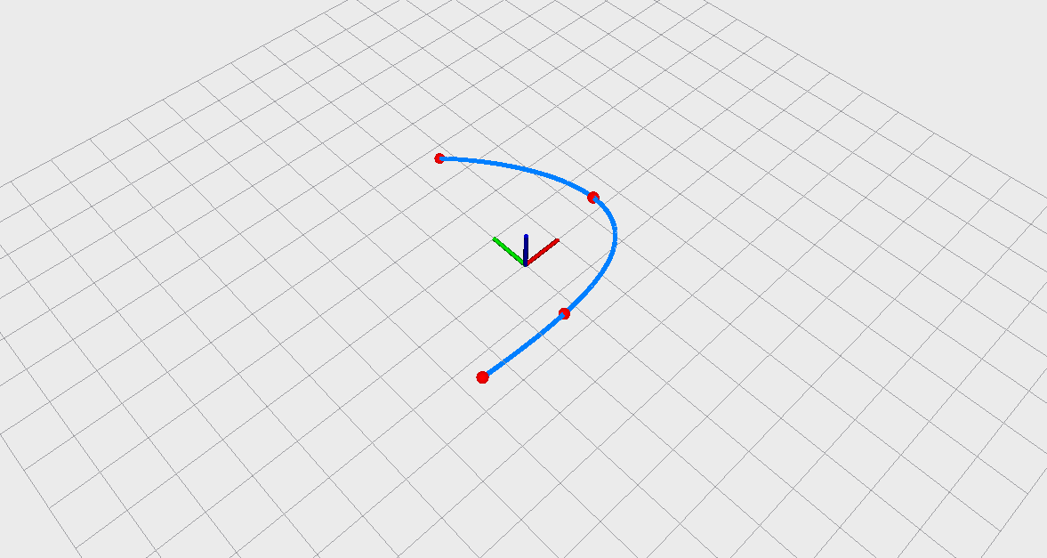

系数矩阵如下，

